**Indikátory kvality Transfuzního oddělení**

**Laboratoří TO – klinická část**

***Preanalytická fáze:***

1. **Počet odmítnutých krevních vzorků ≤ 30 vzorků/roč**

|  |  |  |  |  |  |  |  |
| --- | --- | --- | --- | --- | --- | --- | --- |
| **Důvody odmítnutí vzorků k vyšetření:** | **2014** | **2015** | **2016** | **2017** | **2018** | **2019** | **2020** |
| zrušení požadavku | 10 | 8 | 1 | 5 | 8 | 8 | 10 |
| vyšetření provedeno z předešlého vzorku | 11 | 1 | 2 | 1 | 2 | 2 | 4 |
| exspirace vzorku | 2 | 0 | 0 | 1 | 3 | 0 | 0 |
| nedodání vzorku | 0 | 1 | 0 | 0 | 1 | 0 | 0 |
| nevhodná zkumavka | 2 | 0 | 0 | 0 | 0 | 0 | 0 |
| málo vzorku | 1 | 1 | 1 | 1 | 1 | 0 | 0 |
| neshoda ve jméně, RČ, identifikace | 4 | 3 | 5 | 0 | 3 | 6 | 2 |
| nedodrženy podmínky transportu | 0 | 0 | 0 | 2 | 1 | 2 | 0 |
| požadavek zaslán omylem | 3 | 2 | 0 | 0 | 0 | 1 | 1 |
| nevhodný způsob skladování vzorku | 0 | 2 | 0 | 0 | 5 | 2 | 0 |
| vzorek označen nedostatečně/ neoznačen | 0 | 0 | 0 | 3 | 0 | 3 | 1 |
| **Celkem:** | **33** | **18** | **9** | **13** | **24** | **25** | **20** |

Celkem nebylo přijato k analýze 20 vzorků z celkového počtu 19 603 (0,102 %) doručených krevních vzorků do laboratoří TO. Celkový počet odmítnutých vzorků je nižší než v r. 2019. V r. 2020 nebyl zaznamenán žádný případ odmítnutí vzorku z důvodu odběru do nevhodné zkumavky, jeho nedodání, exspirace nebo nedostatečného množství. Největší počet odmítnutých vzorků byl z důvodu zrušení požadavku oddělením (duplicitní vyšetření).

1. **Procento neshod při příjmu krevních vzorků ≤ 10%**

***Zachycené typy neshody vzorků za klinická oddělení FNOL***

|  |  |  |  |  |  |  |  |  |  |  |
| --- | --- | --- | --- | --- | --- | --- | --- | --- | --- | --- |
| **Typ neshody** | **Počet neshod 2016\*** | **Celkem**  **(%)** | **Počet neshod 2017** | **Celkem**  **(%)** | **Počet neshod 2018** | **Celkem**  **(%)** | **Počet neshod 2019** | **Celkem**  **(%)** | **Počet neshod 2020** | **Celkem (%)** |
| Chybí žádanka | 0 | 0 | 0 | 0 | 0 | 0 | 0 | 0 | 0 | 0 |
| BM nedodán, znehodnocen, je nekompletní | 0 | 0 | 1 | 0,005 | 4 | 0,02 | 1 | 0,005 | 3 | 0,017 |
| Chybí identifikace BM, záměna pacientů | 0 | 0 | 0 | 0 | 3 | 0,015 | 6 | 0,031 | 4 | 0,023 |
| Neúplně, nečitelně nebo chybně vyplněná žádanka nebo štítek, rozpor označení žádanky a BM | 756 | 4,59 | 627 | 3,394 | 459 | 2,347 | 386 | 2,02 | 280 | 1,58 |
| Odběr do nevhodné odběrové zkumavky | 23 | 0,14 | 5 | 0,027 | 3 | 0,015 | 2 | 0,010 | 3 | 0,017 |
| Potřísnění žádanky nebo odběrové zkumavky | 0 | 0 | 22 | 0,119 | 3 | 0,015 | 0 | 0 | 3 | 0,017 |
| Nedodrženy podmínky transportu (doba teplota) | 2 | 0,012 | 7 | 0,038 | 8 | 0,041 | 0 | 0 | 3 | 0,017 |
| Odběr nad rysku nebo pod rysku | 6 | 0,036 | 44 | 0,238 | 19 | 0,097 | 42 | 0,22 | 58 | 0,33 |
| Vadný odběr, sražená krev, hemolytické sérum | 22 | 0,134 | 9 | 0,049 | 21 | 0,107 | 76 | 0,398 | 77 | 0,43 |
| Jiné | 0 | 0 | 7 | 0,038 | 3 | 0,015 | 10 | 0,052 | 11 | 0,06 |
| **Celkem:** | **809** | **4,91%** | **722** | **3,91%** | **523** | **2,674** | **517** | **2,74%** | **442** | **2,49%** |

* Neshody vzorků byly hodnoceny za období 01. 01. 2016 až 27. 10. 2016 z důvodu přechodu na nový informační systém. Nový IS v současné chvíli neumožňuje sestavení statistických dat v rozsahu potřebným pro zpracování údajů na TO FNOL

Z klinických oddělení FNOL bylo na TO (všechny laboratoře – imunohematologie pacienti, LIM) ve výše uvedeném období přijato celkem 17.716 vzorků a zachytilo se 442 neshod (tj. 2,49 %). Nejčastějším typem byly, stejně jako v předchozích letech, neshody spadající do kategorie neúplně, nečitelně nebo chybně vyplněná žádanka nebo štítek, z nichž nejčastějším problémem je chybějící čas odběru vzorku a chybějící identifikace odebírajícího. Ve srovnání s rokem 2019 došlo k mírnému nárůstu počtu chybných odběrů – odběr nad/pod rysku a hemolytický vzorek. V r. 2020 došlo ke 4 záměnám pacientů na oddělení FNOL (viz Potencionální neshoda 2/2020, 4/2020, 5/2020, 6/2020). Celkový počet zachycených neshod je ve srovnání s r. 2019 nižší.

***Trend záchytu neshodných vzorků za klinická oddělení FNOL***

|  |  |  |  |  |  |  |  |
| --- | --- | --- | --- | --- | --- | --- | --- |
|  | **2014** | **2015** | **2016\*** | **2017** | **2018** | **2019** | **2020** |
| Počet přijatých vzorků | 18.589 | 18.039 | 16.473 | 18.472 | 19.555 | 19.087 | 17.716 |
| Počet neshod | 1629 | 1.036 | 809 | 722 | 520 | 523 | 442 |
| Celkem (%) | 8,76 | 5,74 | 4,91 | 3,91 | 2,67 | 2,74 | 2,49 |

* Z důvodu přechodu na nový IS hodnoceno za období 01.01.2016 až 27.10.2016

***Zachycené typy neshody vzorků od externích žadatelů***

|  |  |  |  |  |  |  |  |  |  |  |
| --- | --- | --- | --- | --- | --- | --- | --- | --- | --- | --- |
| **Typ neshody** | **Počet neshod 2016\*** | **Celkem (%)** | **Počet neshod 2017\*** | **Celkem (%)** | **Počet neshod 2018** | **Celkem**  **(%)** | **Počet neshod 2019** | **Celkem**  **(%)** | **Počet neshod 2020** | **Celkem (%)** |
| Chybí žádanka | 0 | 0 | 0 | 0 | 0 | 0 | 0 | 0 | 0 | 0 |
| BM nedodán, znehodnocen, je nekompletní | 0 | 0 | 4 | 0,082 | 2 | 0 | 0 | 0 | 0 | 0 |
| Chybí identifikace BM, záměna pacientů | 0 | 0 | 0 | 0 | 0 | 0 | 1 | 0,033 | 0 | 0 |
| Neúplně, nečitelně nebo chybně vyplněná žádanka nebo štítek, rozpor označení žádanky a BM | 186 | 5,15 | 271 | 5,576 | 204 | 5,262 | 103 | 3,43 | 60 | 3,18 |
| Odběr do nevhodné odběrové zkumavky | 9 | 0,25 | 3 | 0,062 | 1 | 0,026 | 0 | 0 | 1 | 0,053 |
| Potřísnění žádanky nebo odběrové zkumavky | 1 | 0,028 | 0 | 0 | 0 | 0 | 0 | 0 | 0 | 0 |
| Nedodrženy podmínky transportu (doba, teplota) | 8 | 0,22 | 3 | 0,062 | 3 | 0,077 | 4 | 0,133 | 0 | 0 |
| Odběr nad rysku nebo pod rysku | 3 | 0,08 | 3 | 0,062 | 2 | 0,052 | 9 | 0,3 | 6 | 0,318 |
| Vadný odběr, sražená krev, hemolytické sérum | 1 | 0,028 | 1 | 0,021 | 1 | 0,026 | 5 | 0,167 | 5 | 0,265 |
| Jiné | 3 | 0,08 | 0 | 0 | 3 | 0,077 | 4 | 0,133 | 1 | 0,053 |
| **Celkem:** | **211** | **5,84%** | **285** | **5,86%** | **216** | **5,571%** | **126** | **4,2%** | **73** | **3,87%** |

* Z důvodu přechodu na nový IS hodnoceno za období 01.01.2016 až 27.10.2016.

Od externích žadatelů bylo na TO (všechny laboratoře – imunohematologie pacienti, LIM) ve výše uvedeném období přijato celkem 3.000 vzorků a zachytilo se 126 neshod (tj. 4,2 %). Nejčastějším typem byly, stejně jako v předchozích letech, neshody spadající do kategorie neúplně, nečitelně nebo chybně vyplněná žádanka nebo štítek, rozpor označení žádanky a BM.

Ve srovnání s r. 2019 došlo k dalšímu poklesu počtu neshod, celkově je trend záchytu neshod stále klesající.

***Trend záchytu neshodných vzorků za externí žadatele***

|  |  |  |  |  |  |  |  |
| --- | --- | --- | --- | --- | --- | --- | --- |
|  | **2014** | **2015** | **2016\*** | **2017** | **2018** | **2019** | **2020** |
| Počet přijatých vzorků | 6.018 | 5.246 | 3.641 | 4.860 | 3.877 | 3.000 | 1887 |
| Počet neshod | 633 | 463 | 211 | 285 | 216 | 126 | 73 |
| Celkem (%) | 10,52 | 8,83 | 5,84 | 5,86 | 5,57 | 4,2 | 3,87 |

* Z důvodu přechodu na nový IS hodnoceno za období 01.01.2016 až 27.10.2016 .

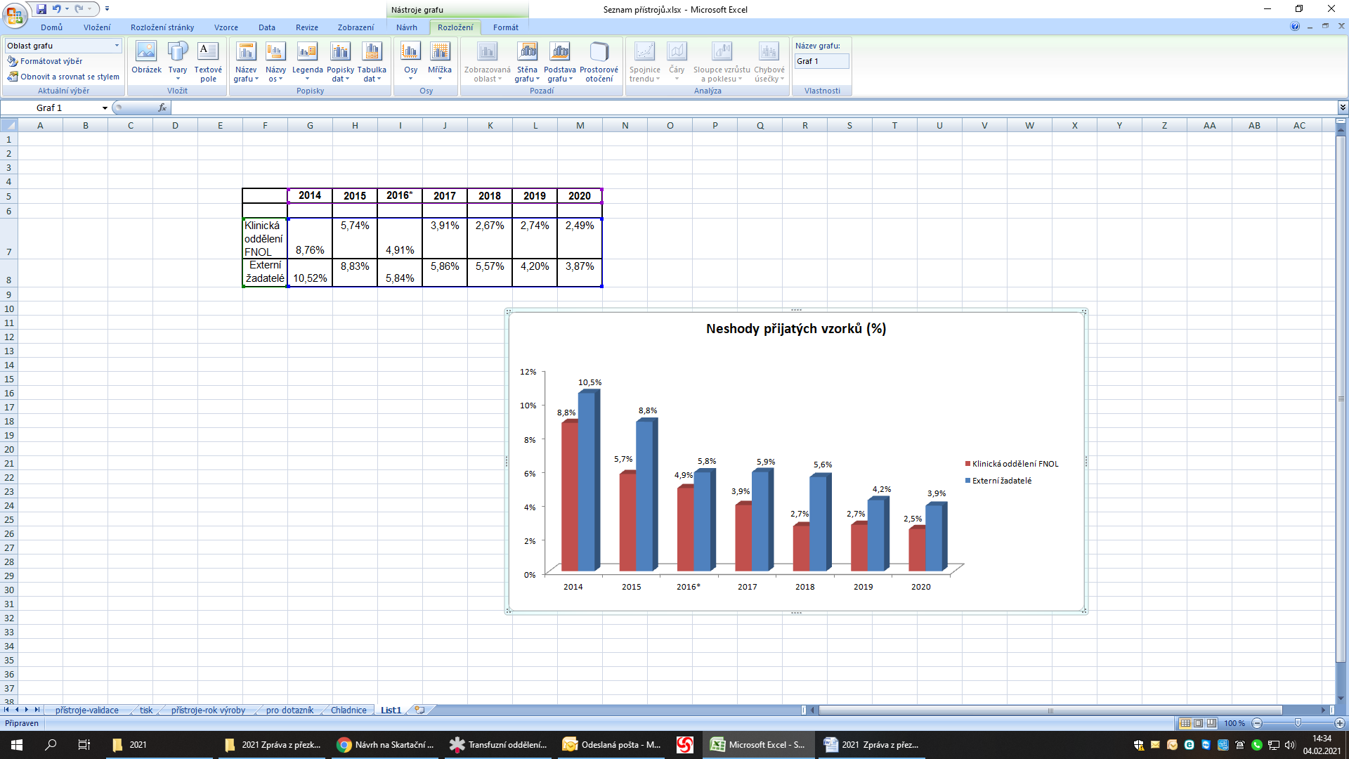

***Analytická fáze:***

1. **Procento proexspirovaných souprav reagencií ≤ 0,2%**

|  |  |  |  |  |  |  |
| --- | --- | --- | --- | --- | --- | --- |
|  | **Výsledek 2015** | **Výsledek 2016** | **Výsledek 2017** | **Výsledek 2018** | **Výsledek 2019** | **Výsledek 2019** |
| Procento proexspirovaných souprav reagencií ≤ 0,2% | Vyhovuje | Vyhovuje | Vyhovuje | Vyhovuje | Vyhovuje | Vyhovuje |

1. **Úspěšnost v EHK ≥ 80%**

***Výsledky SEKK***

***Kritérium efektivnosti:*** Všechna vyšetření SEKK budou vyhovovat ≥ 80%.

|  |  |  |  |  |  |
| --- | --- | --- | --- | --- | --- |
| **Druh** | **Proces** | **Výsledek**  **2017** | **Výsledek**  **2017** | **Výsledek**  **2018** | **Výsledek2020** |
| Imunohematologická vyšetření  (krevní skupina, protilátky, speciální vyšetření) | 6.2 | Vyhovuje  100 % | Vyhovuje 100%* | Vyhovuje  100 % | Vyhovuje  100 % |
| Přímý antiglobulinový test | 6.2 | Vyhovuje  100 % | Vyhovuje 97%** | Vyhovuje  100 % | Vyhovuje  100 % |

**Závěr: R. 2020 ve sledovaných parametrech je výsledek vyhovující.**

* V cyklu IH 1/17 byla úspěšnost celého cyklu 97% z důvodu sníženého hodnocení ke zkoušce „Podat transfuzní přípravek“, kdy nebyla supervizorem uznána naše odpověď (řešeno jako Záznam o neshodě, potencionální neshodě č. N5/2017).

** V cyklu PAT 1/17 došlo k chybnému určení výsledku zkoušky „Kvantifikace IgG-PAT“ (řešeno jako Záznam o neshodě, potencionální neshodě č. N6/2017).

***Výsledky SEKK u metod hlášených k akreditaci dle ČSN ISO EN 15189***

|  |  |  |  |  |
| --- | --- | --- | --- | --- |
| Celková nabídka programu (přehled parametrů/ rozsahů měření) | Účast laboratoře - Parametry/ rozsahy měření – úspěšnost  **12.03.2020** | Účast laboratoře - Parametry/ rozsahy měření – úspěšnost  **04.06.2020** | Účast laboratoře - Parametry/ rozsahy měření – úspěšnost  **17.09.2020** | Účast laboratoře - Parametry/ rozsahy měření – úspěšnost  **19.11.2020** |
| AB0 skupina | 100 % | 100 % | 100 % | 100 % |
| RhD antigen (dárce) | 100 % | 100 % | 100 % | 100 % |
| RhD antigen (příjemce) | 100 % | 100 % | 100 % | 100 % |
| Screening protilátek (příjemce) | 100 % | 100 % | 100 % | 100 % |
| Screening protilátek (těhotná) | 100 % | 100 % | 100 % | 100 % |
| Screening protilátek (enzym.testem) | 100 % | 100 % | 100 % | 100 % |
| Zkouška kompatibility | 100 % | 100 % | 100 % | 100 % |
| Zkouška kompatibility (segment K1) | 100 % | 100 % | 100% | 100 % |
| Zkouška kompatibility (segment K2) | 100 % | 100 % | 100 % | 100 % |
| Rh a Kell fenotyp | 100 % | 100 % | 100 % | 100 % |
| Přímý antiglobulinový test | 100 % | 100 % | 100 % | 100 % |

|  |  |  |
| --- | --- | --- |
| Celková nabídka programu  (přehled parametrů/ rozsahů měření) | Účast laboratoře - úspěšnost | Účast laboratoře – úspěšnost |
| Sérologie HBV, HCV, HIV | 28.04.2020 100 % | 12.11.2020 100 % |
| Sérologie HBV markery | 02.06.2020 100 % | 22.12.2020 100 % |
| Sérologie Syfilis | - | 15.07.2020 100 % |

Ve všech sledovaných parametrech je výsledek vyhovující.

***Postanalytická fáze:***

1. **Procento nedodržení doby odezvy u vyšetření v Laboratořích Transfuzního oddělení klinická část ≤ 10%.**

**Doba odezvy v Laboratoři testů slučitelnosti**

***Rok 2020***

Z celkového počtu 13.218 přijatých vzorků do Laboratoře testů slučitelnosti bylo zaznamenáno celkem 207 případů nedodržení doby odezvy, z toho se většinou (198 případů) jednalo o nedodržení z důvodu komplikovaného imunohematologického nálezu. V porovnání s r. 2019 (249) se počet případů nenodržené odezvy mírně snížil i s ohledem na nižší počet přijatých vzorků. Vzhledem k epidemiologické situaci spojené s pandemií covid-19 v r. 2020 klesl počet přijatých vzorků oproti předchozím rokům. V r. 2020 poklesl počet neshod souvisejících s provozními důvody (porucha analyzátoru, výpadek ISTO apod.).

Vyhodnocení bylo provedeno na základě Sešitu neshod Laboratoře testů slučitelnosti a sešitu Doba odezvy – pozitivní protilátky (pomocný sešit) (uložen u vedoucího VŠ laboratoří).

|  |  |  |  |  |
| --- | --- | --- | --- | --- |
| Rok | Počet přijatých vzorků | Počet zachycených vzorků  s překročením doby odezvy z důvodu protilátkového nálezu | Počet zachycených vzorků s překročením doby odezvy | Procenta (%) |
| 2020 | 13.218 | 198 | 9 | 1,56 |
| 2019 | 14.990 | 231 | 18 | 1,64 |
| 2018 | 14.655 | 221 | 25 | 1,67 |
| 2017 | 14.536 | 161 | 11 | 1,18 |
| 2016 | 14.634 | 104 | 25 | 0,88 |
| 2015 | 14.244 | 130 | 9 | 0,96 |
| 2014 | 14.391 | 148 | 0 | 1,02 |
| 2013 | 13.569 | 18 | 0 | 0,13 |

**Doba odezvy v Laboratoři prenatální imunohematologie**

***Rok 2020***

|  |  |  |  |
| --- | --- | --- | --- |
| Rok | Počet přijatých vzorků | Počet zachycených vzorků  s překročením doby odezvy | Procenta (%) |
| 2020 | 711 | 0 | 0 |
| 2019 | 959 | 0 | 0 |
| 2018 | 1.560 | 0 | 0 |
| 2017 | 1.817 | 0 | 0 |
| 2016 | 1.844 | 10 | 0,54 |
| 2015 | 2.030 | 2 | 0,1 |
| 2014 | 2.591 | 1 | 0,04 |
| 2013 | 2.731 | 2 | 0,07 |

V roce 2020 byla, stejně jako v předchozích třech letech, dodržena doba odezvy u všech přijatých vzorků. Vyhodnocení bylo provedeno na základě Sešitu neshod Laboratoře prenatální imunohematologie.

**Laboratoř infekčních markerů**

|  |  |  |  |  |  |  |  |  |  |  |  |  |
| --- | --- | --- | --- | --- | --- | --- | --- | --- | --- | --- | --- | --- |
|  | **2009** | **2010** | **2011** | **2012** | **2013** | **2014** | **2015** | **2016** | **2017** | **2018** | **2019** | **2020** |
| Počet vzorků – pacienti Virologie | 2.461 | 1.670 | 1.807 | 2.976 | 3.368 | 3.546 | 4.098 | 4.044 | 4.002 | 3.647 | 3.458 | 3.399 |
| Počet vzorků z tkáňového zařízení | 367 | 1.777 | 1.705 | 1.786 | 2.121 | 1.889 | 1.848 | 2.045 | 2.074 | 1.600 | 1.572 | 781 |
| **Celkem** | **2.828** | **3.447** | **3.512** | **4.762** | **5.489** | **5.435** | **5.946** | **6.089** | **6.076** | **5.247** | **5.030** | **4.180** |

1. **Počet reklamací/stížností výsledků vyšetření provedených v Laboratořích TO – klinická část ≤ reklamací/ročně**
   1. **Reklamace**

***Laboratorní vyšetření:***

V roce 2020 nebyl reklamován žádný výsledek vyšetření.

V roce 2020 nebyla podána žádná stížnost.

***Posouzení trendu:*** V laboratořích TO se řešila pouze jedna stížnost v roce 2014.

1. **Hodnocení spokojenosti klientů - zpětná vazba od zákazníků**
   1. **Odběratelé laboratorních vyšetření (FNOL a mimo FNOL)**

***Anketa FNOL:***

Výsledky jsou umístěny na Altus Portál.

Anketu spokojenosti intramurálních žadatelů organizoval Odbor kvality FNOL. Nástrojem šetření byl standardizovaný dotazník, distribuovaný prostřednictvím intranetu FNOL ve dnech 27. 11. – 20. 12. 2019. Dotazník byl určen všem uživatelům služeb laboratoří. Laboratoře byly hodnoceny 71 žadateli (32 % lékaři, 68 % sestry), Laboratoře TO byly hodnoceny 33 žadateli, otázka komunikace s pracovníky pochůzkové služby nebyla letos dotazována (přesunuto do dotazníku Odběratelé transfuzních přípravků). Průměrné bodové hodnocení laboratoří TO na bodové škále 1 - 4 (nejlepší = 1, nejhorší = 4) je 1,21 (v roce 2018 bylo hodnocení 1,14). Celkově nižší počet hodnotících žadatelů z 85 na 71.

1. S přehledností webových stránek laboratoří TO je spokojeno 84,8 % respondentů, částečně spokojeno je 15,2 %.
2. S rozsahem nabízených služeb je spokojeno 93,8 % respondentů, 6,3 % je částečně spokojeno.
3. S podmínkami odběru a uchovávání BM je spokojeno 79,4 % respondentů, 14,7 % je částečně spokojeno, 2,9 % spíše nedostatečně a 2,9 % odběratelů není informovaných.
4. S dobou dodání výsledků je 90,9 % žadatelů spokojeno, 6,1 % je spokojeno částečně a 3 % je spíše nespokojena.
5. Se ztrátou, záměnou, neúplností, nečitelností výsledků nikdy nesetkalo 85,3 % respondentů, ojediněle se setkalo 14,7 % respondentů.
6. Forma a úprava výsledků vyšetření a komentářů je zcela vyhovující pro 88,2 % respondentů, pro 11,8 % je spíše vyhovující.
7. Komunikace s pracovníky laboratoře je 88,2 % respondentů hodnocena jako velmi dobrá, pro 8,8 % bez větších obtíží, pro 2,9 % je velmi obtížná.
8. Orientace v Katalogu laboratorních vyšetření je pro 72,7 % respondentů bez problémů a pro 24,2 % s menšími obtížemi a pro 3 % je velmi obtížná.
9. Nově byla hodnocena Forma a úprava elektronické žádanky, která je pro 70,0 % zcela vyhovující, pro 26,7 % spíše nevyhovující a pro 3,3 % částečně vyhovující.

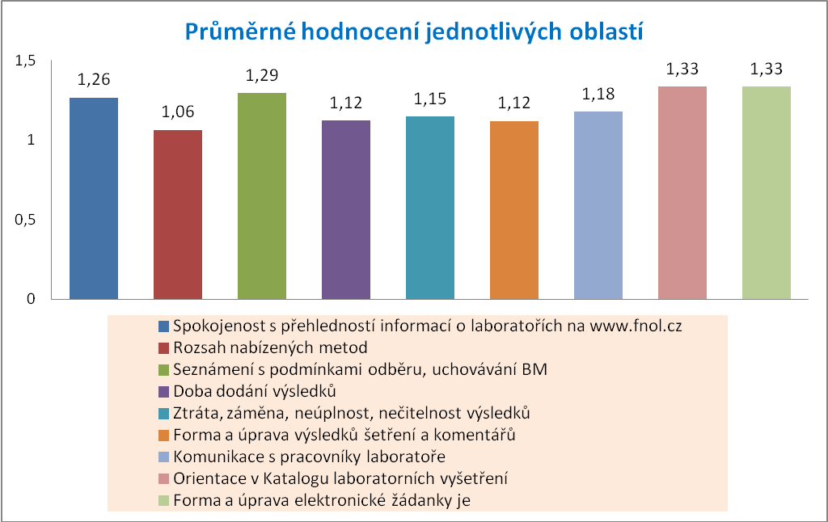

Legenda:

Bodové hodnocení 1-4

1,14

***Mimo FNOL:***

Extramurální žadatelé nebyli, vzhledem k situaci s onemocněním COVID-19, osloveni.

(%)

***Dárci krve* (anketa proběhla v 10-12/2020)**

Ankety spokojenosti dárců se účastnilo 122 respondentů, což je 2,67 % všech 4.557 příchozích dárců za sledované období. 88,53 % respondentů bylo mezi 20. a 50. rokem věku, jednalo se v 96,7 % o opakované dárce.

Spokojenost s celkovým prostředím ohodnotili dárci v 94,22 % známkou 1 (↓2,38 %) a v 4,12 % známkou 2.

Dárci hodnotili i jednotlivé úseky. Evidenci ohodnotilo známkou 1… 90,98 % dárců (↓3,58 %), 4,92 % známkou 2 (↓2,2 %).

Při odběru vzorků bylo spokojeno na známku 1 celkem 96,72 % dárců (↓2,6%), na známku 2 celkem 2,46 % (↓1,78 %).

Spokojenost s lékařským vyšetřením vyjádřilo 96,72 % oceněním 1(↑0,77 %) a 1,64 % známkou 2.

Pobyt na odběrovém sále hodnotilo známkou 1 celkem 97,44 % respondentů (↓1,1 %), 2 dalo 1,64 % (↓0,96 %).

**Při hodnocení  spokojenosti s občerstvením dalo nejlepší známku téměř 86,78 % dárců** (↓0,3 %), známku 2 dalo 7,44 % dárců (↑2,08 %).

**Spokojeno na 1 bylo v kanceláři 90,16 % dárců (↓7,14 %).**

Hodnocena byla i doba strávená na jednotlivých úsecích. V evidenci ocenilo zn. 1 celkem 83,61 % dárců (↑0,51 %), na zn. 2 bylo spokojeno 12,29 %, před odběrem vzorků zn. 1 dalo 89,34 % dárců (↑2,18 %), u lékaře ocenili dárci zn. 1 v 79,51 % (↑1,81 %), doba před vlastním odběrem byla hodnocena známkou 1 u 82,79 % dárců (↑5,24 %).

Novinky pro dárce a ostatní informace na webových stránkách sleduje 56,2 % respondentů, což je o 0,5 % ,méně než loni.

V loňském roce se počet stížností na parkování snížil oproti předloňskému roku díky navýšení počtu parkovacích míst. V letošním roce došlo k nárůstu dárců, kteří jezdí k odběru vlastním autem. K odběru jezdí vlastním vozem 76,86 % dárců.

3 dárci se vyjádřili k občerstvení. Nevyhovuje jim náhrada ve formě balených baget za párky.

32 dárců doplnilo pochvalu k personálu i k prostředí.

*Závěr:* Připomínky dárců k špatným návlekům na obuv jsme vyřešili opět nákupem pevných strojových obalů. Připomínky dárců týkající se balených baget v občerstvení jsme vyřešili opět zavedením párků od 1.2.2021. Vegetariáni u nás mají stále na výběr z oplatků, jogurtů nebo sýrů. Doba strávená po odběru přímo na oddělení je pro nás důležitá. 94,22 % dárců je spokojeno s celkovým prostředím, individuálním potřebám dárců se snažíme vyhovět.

**Indikátory kvality – výroba TP**

1. **Doba pobytu dárců plné krve na Transfuzním oddělení nepřekročí u 95% dárců 100 minut.**

**Doba pobytu dárce na běžný odběr na TO**

*Kritérium efektivnosti:* Nepřekročit 100 minut od registrace dárce v evidenci po ukončení odběru v odběrovém boxu.

*Výsledky sledování*

|  |  |  |  |  |  |  |
| --- | --- | --- | --- | --- | --- | --- |
| **Doba pobytu dárce** | **2015** | **2016** | **2017** | **2018** | **2019** | **2020** |
| minimální | 23 | 13 | 13 | 17 | 18 | 22 |
| maximální | 63 | 56 | 56 | 55 | 41 | 39 |
| průměrná | 41 | 34,5 | 34,5 | 29 | 27 | 28 |

*Posouzení trendu:* Každý měsíc bylo náhodně určeno deset dárců a u nich zhodnocena délka pobytu na TO. Do této doby je započítáno čekání i samotné vyšetření. Oproti roku 2019 se snížila průměrná doba celkového pobytu na TO, a to o 1 minutu. Průměrná doba dárců běžných odběrů před hematologickou laboratoří byla 11 minut, u lékařského vyšetření 6 minut, v předboxí 4 minuty a v odběrovém boxu (bez vlastního odběru) 7 minut.

Ani u jednoho dárce nebyla překročena doba 100 minut.

1. **Procento erytrocytárních TP vydaných po 28.dnu od odběru bude ≤ 13%.**

|  |  |  |  |  |  |  |  |
| --- | --- | --- | --- | --- | --- | --- | --- |
|  | **2014** | **2015** | **2016** | **2017** | **2018** | **2019** | **2020** |
| Procento erytrocytárních TP vydaných po 28. dnu od odběru | 11% | 12% | 13% | 16% | 17% | 16,3 | 19% |

***Posouzení trendu:*** V roce 2020 došlo k navýšení počtu erytrocytárních TO vydaných po 28.dni od odběru. Příčinou byla pandemie COVID 19, nouzový stav a časté nečekané omezení elektivní zdravotní péče.

1. **Kontrola jakostních parametrů vyrobených TP – vyhoví ≥ 95% produktů.**

**Kontrola jakosti TP**

***Kritérium efektivnosti:*** Procento vyhovujících transfuzních přípravků nejméně 90 % (v parametru obsahu leukocytů nebo trombocytů).

|  |  |  |  |  |  |  |  |  |  |  |  |  |
| --- | --- | --- | --- | --- | --- | --- | --- | --- | --- | --- | --- | --- |
|  | | **2010** | **2011** | **2012** | **2013** | **2014** | **2015** | **2016** | **2017** | **2018** | **2019** | **2020** |
| EBR | Počet kontrol | 452 | 344 | 372 | 358 | 373 | 361 | 288 | 257 | 249 | 187 | 183 |
| % vyhovují-cích (Le) | 100 % | 100 % | 96 % | 99 % | 99 % | 98 % | 98 % | 98 % | 99 % | 100 % | 100% |
| ERD | Počet kontrol | 150 | 157 | 157 | 162 | 166 | 142 | 132 | 165 | 182 | 278 | 283 |
| % vyhovují-cích (Le) | 100 % | 100 % | 100 % | 100 % | 100 % | 100 % | 100 % | 99 % | 100 % | 100 % | 100% |
| EBRD | Počet kontrol | 90 | 111 | 106 | 107 | 117 | 110 | 104 | 86 | 61 | 24 | 19 |
| % vyhovují-cích (Le) | 100 % | 100 % | 100 % | 100 % | 100 % | 100 % | 100 % | 100 % | 100 % | 100 % | 100% |
| EAR | Počet kontrol | 46 | 61 | 45 | 46 | 58 | 46 | 37 | 36 | 21 | 12 | 23 |
| % vyhovují-cích (Le) | 99 % | 99 % | 95 % | 93 % | 93 % | 94,5 % | 93 % | 97 % | 95 % | 100 % | 100% |
| P | Počet kontrol | 320 | 294 | 293 | 288 | 288 | 288 | 288 | 286 | 310 | 311 | 312 |
| % vyhovují-cích | 100 % | 100 % | 100 % | 100 % | 100 % | 100 % | 100 % | 100 % | 100 % | 100 % | 99,6 |
| PD | Počet kontrol | 52 | 53 | 40 | 48 | 48 | 48 | 53 | 76 | 0 | 0 | 0 |
| % vyhovují-cích | 100 % | 100 % | 100 % | 100 % | 100 % | 100 % | 100 % | 100 % | --- | --- | --- |
| PA | Počet kontrol | 308 | 309 | 395 | 440 | 475 | 711 | 756 | 675 | 717 | 678 | 709 |
| % vyhovují-cích | 100 % | 100 % | 100 % | 100 % | 100 % | 100 % | 100 % | 100 % | 100 % | 99 % | 99% |
| TA exsp. | Počet kontrol | 35 | 13 | 0 | 1 | 0 | 0 | 0 | 0 | 0 | 0 | 0 |
| % vyhovují-cích (Tr) | 100 % | 100 % | -- | 100 % | -- | --- | --- | --- | --- | --- | --- |
| TAD dodat. | Počet kontrol | 79 | 41 | 0 | 0 | 0 | 0 | 0 | 0 | 0 | 0 | 0 |
| % vyhovují-cích (Tr) | 100 % | 96 % | -- | -- | -- | - | -- | --- | --- | --- | --- |
| TAD  in-line | Počet kontrol | 54 | 47 | 70 | 58 | 70 | 50 | 26 | 25 | 26 | 19 | 5 |
| % vyhovují-cích (Tr) | 96 % | 96 % | 99 % | 96 % | 99 % | 100 % | 100 % | 100 % | 92 % | 98 % | 100% |
| TADR exsp. | Počet kontrol | 52 | 46 | 37 | 74 | 72 | 74 | 72 | 70 | 75 | 74 | 69 |
| % vyhovují-cích (Tr) | 100 % | 100 % | 100 % | 98 % | 96 % | 100 % | 100 % | 100 % | 92 % | 98 % | 93% |
| TBSDR  exsp. | Počet kontrol | - | 41 | 74 | 66 | 70 | 72 | 72 | 77 | 72 | 74 | 75 |
| % vyhovují-cích (Tr) | - | 98 % | 100 % | 97 % | 100 % | 100 % | 100 % | 100 % | 100 % | 100 % | 100% |

*Hodnocení:* **Výsledky jakostních parametrů byly v r. 2020 vyhovující.**

1. **Komplikace u odběru krve a krevních složek ≤3%.**

***Neshody při odběru***

|  |  |  |  |  |  |  |  |
| --- | --- | --- | --- | --- | --- | --- | --- |
| **Období** | | **2015** | **Do 10/2016** | **2017** | **2018** | **2019** | **2020** |
| BO. | Přepichy | 9/0,08 % | 15 / 0,15 % | 25 / 0,09 % | 78/ 0,3 % | 90/0,33 % | 72 /0,3% |
| Nedokonč.odběry | 107/0,91 % | 102 / 0,99 % | 135 / 0,49 % | 159/ 0,56 % | 173/0,64 % | 132/ 0,5% |
| Problém v žíle | 39/0,33 % | 72 / 0,70 % | 81 / 0,29 % | 207/ 0,77 % | 201/0,74 % | 151/ 0,6% |
| Odběr nad 10 min | 89/0,76 % | 58 / 0,56 % | 38 / 0,14 % | 41/ 0,15 % | 52/0,2 % | 42/ 0,2% |
| Nevolnost | 127/1,08 %  + 1x kolaps | 112 /10,1 % kolaps 0 | 151 /0,56 %+ 3x kolaps | 170/ 0,63  ˇ5x kolaps | 178/0,66 %  3 x kolaps | 157/ 0,6%  3x kolaps |
| Technické kompl. | 6/0,05 % | 3 / 0,03 % | 31 / 0,11 % | 31/ 0,11 | 34/0,12 % | 31/ 0,12% |
|  | Celkem neshod | 472/ 4,03 % | 362 / 3,50 % | X | X | X | X |
| Afer. | Přepichy | 39/0,25 % | 29 / 0,24 % | X | X | X | X |
| Nedokonč.odběry | 27/0,18 % | 24 / 0,20 % | X | X | X | X |
| Nevolnost | 94/0,62 %  +5 x kolaps | 71 / 0,59 %, kolaps 0 | X | X | X | X |
| Příměs Ery | 60/0,4 % | 29 / 0,24 % | 12 / 0,04 % | 24/ 0,08 | 30/0,11 % | 26/ 0,1% |
| Technické kompl. | 32/0,21 % | 21 / 0,18 % | X | X | X | X |
| Problém v žíle | 123/0,82 % | 89 / 0,74 % | X | X | X | X |
| Jiné | 4/0,03 % | 6 / 0,05 % | 0 | 0 | X | X |
|  | Celkem neshod | 384/ 2 ,55 % | 264 / 2,20 % | 554 / 2,05 % BO i aferézy | 825/ 3,0 %  BO i aferézy | 831/3,06 %  BO i aferézy | 719/ 2,8%  BO i aferézy |

***Posouzení trendu:***V roce 2020 nedošlo k významnému navýšení neshod při odběru.

Vypracovala: MUDr. Dana Galuszková, Ph.D., MBA

Datum: 20.2.2021